Meetplan 10 Vegetatie PQ’s overstuiving

Korte toelichting 2013

In september 2011 zijn 64 permanente kwadraten (pq's) uitgezet en opgenomen.
Er zijn 4 raaien uitgezet (loodrecht op de kust), elke raai heeft 4 locaties, elke locatie heeft 4 opnames. De locaties corresponderen met de locaties van de zandvangers die eveneens geplaatst zijn in de herfst van 2011.

In mei 2012 zijn deze 64 pq's opnieuw opgenomen (eerste herhaling).

In september 2012 is op vergelijkbare wijze een vijfde raai van 16 opnamen uitgezet ten noorden van de bestaande raaien, zodat het meetnet nu 80 permanente kwadraten bevat. Dit is gedaan omdat de zandmotor (en daarmee de eventuele effecten ervan op het achterliggende duingebied) zich sneller dan verwacht naar het noorden heeft bewogen. Voor aanvang van het meetseizoen 2013 is bepaald dat de meest zuidelijk gelegen raai 1 niet komt te vervallen. Tot laat in de zomer was echter niet duidelijk of er meerwerk zou worden gehonoreerd voor opname van de 5e raai en evt. nog E-locaties van de 5 raaien. Vooruitlopend hierop zijn in mei 2013 de 5 raaien opgenomen t/m de D-locaties (zelfde set opnamen als in 2012). Eind augustus werd duidelijk dat het meerwerk voor de E-locaties toegekend zou gaan worden. In september 2013 zijn de nieuwe E-locaties ingemeten en voor de eerste maal opgenomen (in totaal 20 PQ’s). De E-locaties liggen het verst van de kust af en ze liggen in begraasd gebied (pony’s en koeien).

Zie het meetplan voor de gebruikte methodiek. Hier is niet van afgeweken.

Er zijn foto's meegeleverd van alle opnames in 2013.

Van de raaien 1 t/m 4 zijn in 2011 'pq-schema's' gemaakt, waarin per locatie alle foto's, kaarten, de locaties, en vegetatie-opnamen bewaard zijn, alsmede aantekeningen die kunnen helpen bij het terugvinden van de opnamen. Deze zijn nuttig gebleken, omdat alle informatie op deze manier overzichtelijk was terug te vinden in het veld. Van raai 5 is in 2012 een 'pq-schema' gemaakt, dat meegeleverd is bij de oplevering van 2012. In 2013 is van de E-locaties een soortgelijk 'pq-schema' gemaakt, dat meegeleverd wordt bij de oplevering van 2013.

De raaien zijn uitgezet door Hans Inberg (in 2011 en 2012) en Gerlof Hoefsloot (in 2013). Hierbij is gebruik gemaakt van een dGPS met veldcomputer, grote spijkers met metalen ringen om op 2 hoekpunten per opname in de grond te doen en bamboestokjes. Van elke opname is een foto gemaakt. Overige aanwijzingen zijn op de 'pq-schema’ vermeld. Het terugvinden van de opnamen gebeurt in eerste instantie door met behulp van een metaaldetector de spijkers op de hoekpunten te zoeken. De foto’s, aanwijzingen op de schema’s en dgps-coordinaten van de hoekpunten geven aanvullende informatie voor het terugvinden van de opnamen. Bij een aantal pq’s zijn de bamboestokjes zelfs een jaar blijven staan.

Aantekeningen ten aanzien van verstoringen rondom de meetlocaties en defecte zandvangers

Verschillende zandvangers zijn door wind en weer beschadigd of van de ijzeren paaltjes gevallen. Op locatie 4B hebben beheerwerkzaamheden ervoor gezorgd dat de meetlocatie beschadigd is. De pq’s zelf zijn niet aangetast. Aanbevolen wordt om alle zandvangers in het gebied na te lopen en indien nodig te vervangen of te herstellen.

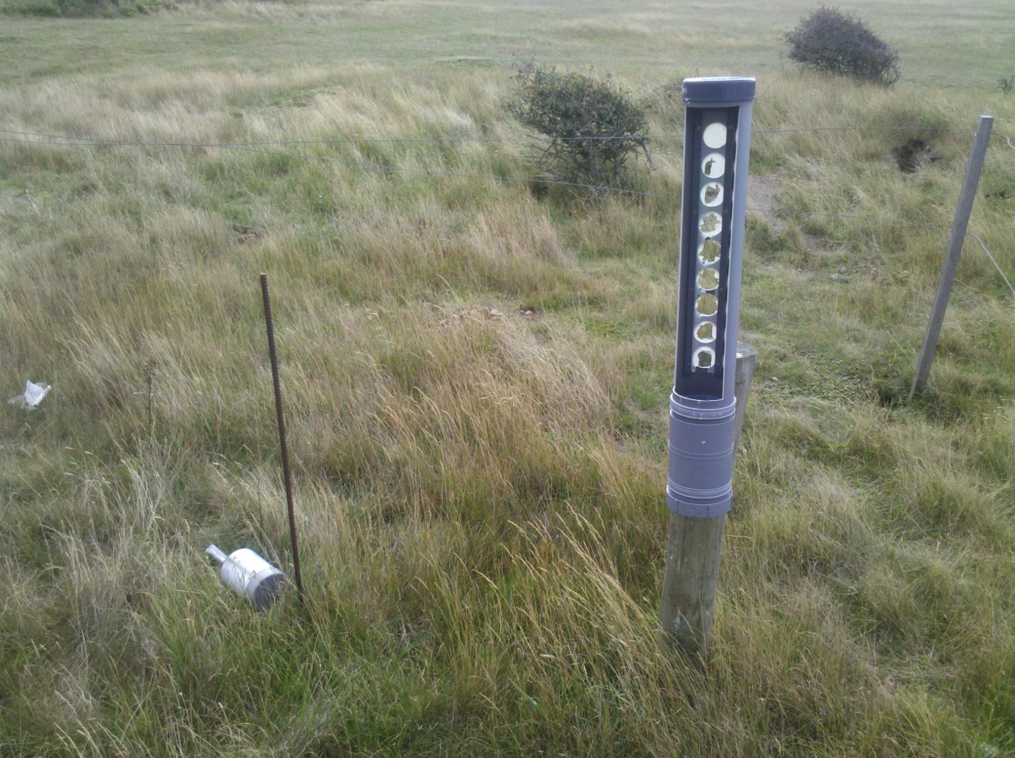
Beschadigde zandvanger en van het ijzeren paaltje afgewaaide meetapparatuur

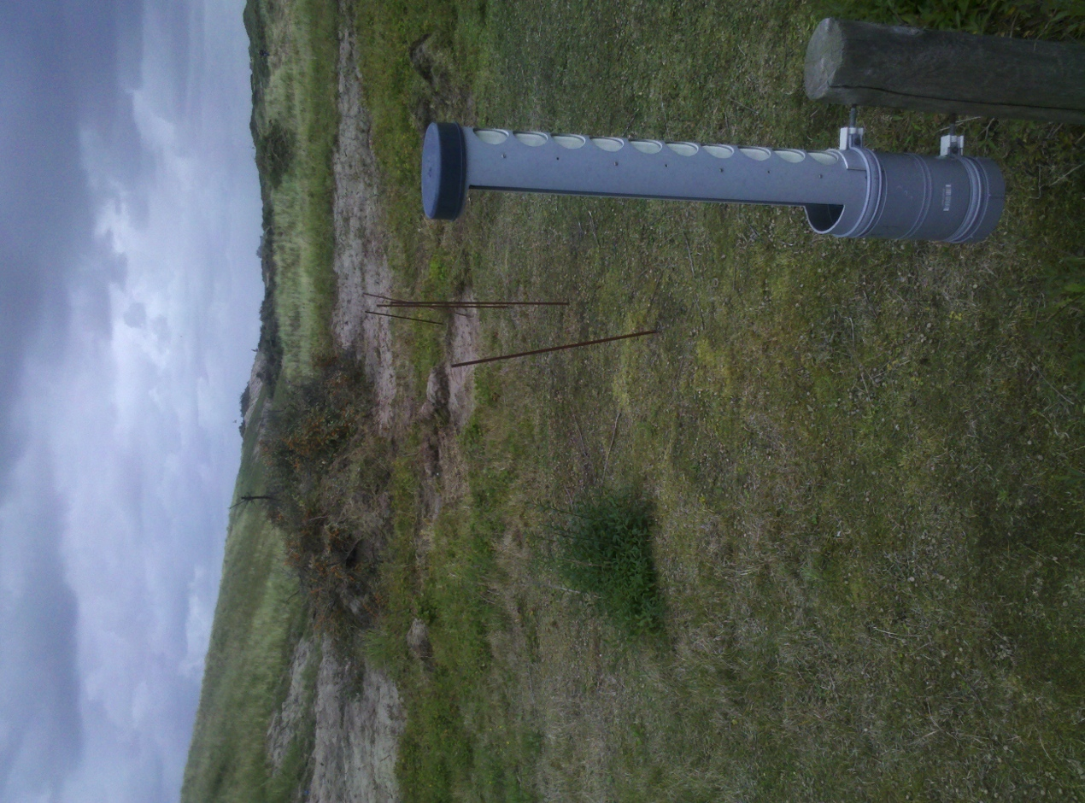
Locatie 4B, beheerwerk heeft gezorgd voor beschadiging van de meetlocatie.

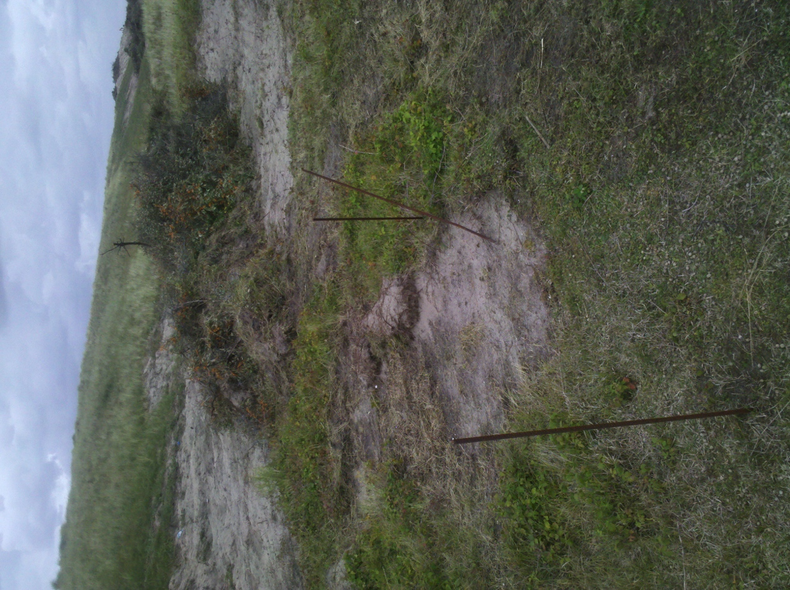
Locatie 4B, beheerwerk heeft gezorgd voor beschadiging van de meetlocatie.

Op verschillende meetlocaties waren de groene tapijttegels door de wind losgeraakt en deels dubbelgeklapt.

Op de locaties 4 en 5 worden in de duinrand langs het fietspad ten oosten van de A pq’s beheerwerkzaamheden uitgevoerd. Vlier en duindoornstruiken worden gerooid met kranen nabij de meetlocaties waardoor open en daardoor stuivend zand ontstaat. Dit beïnvloedt mogelijk de zandtoevoer op de B, C, D en E PQ’s. Zie foto’s hierboven.

Op locatie 3C is ten zuidwesten van de PQ’s een duin uitgestoven waardoor meer stuivend zand ontstaat.

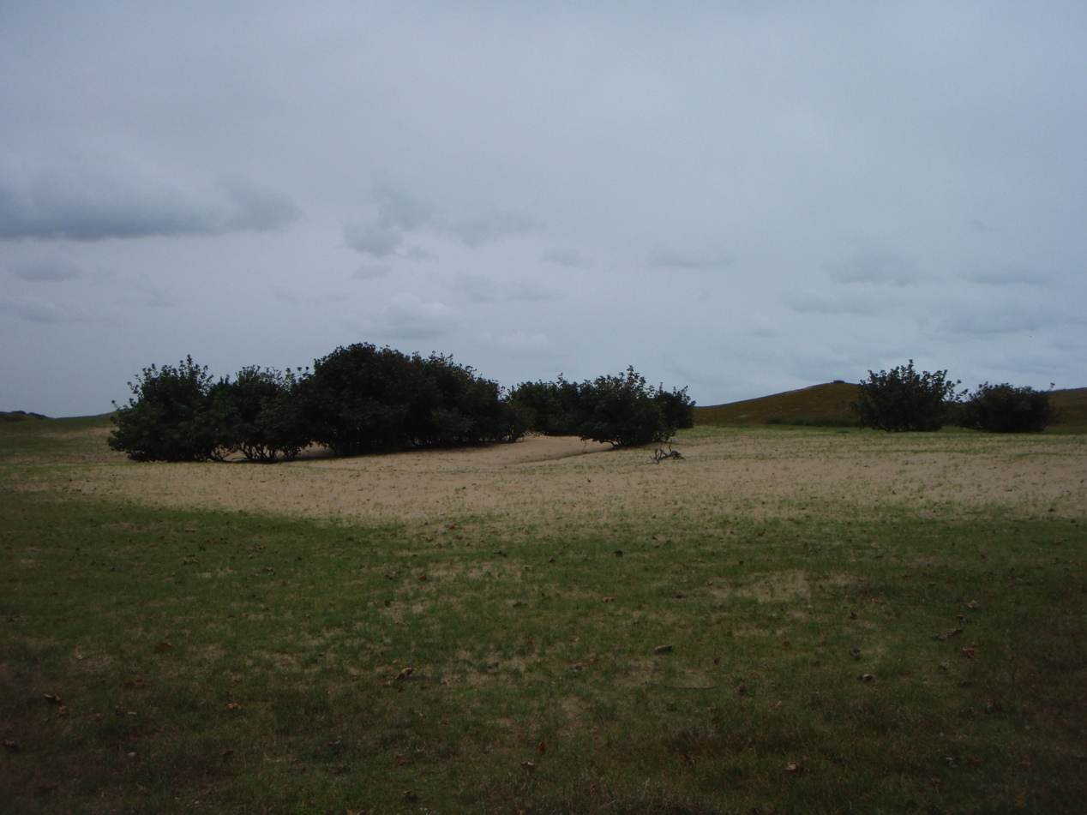
Stuivend zand nabij locatie 3C

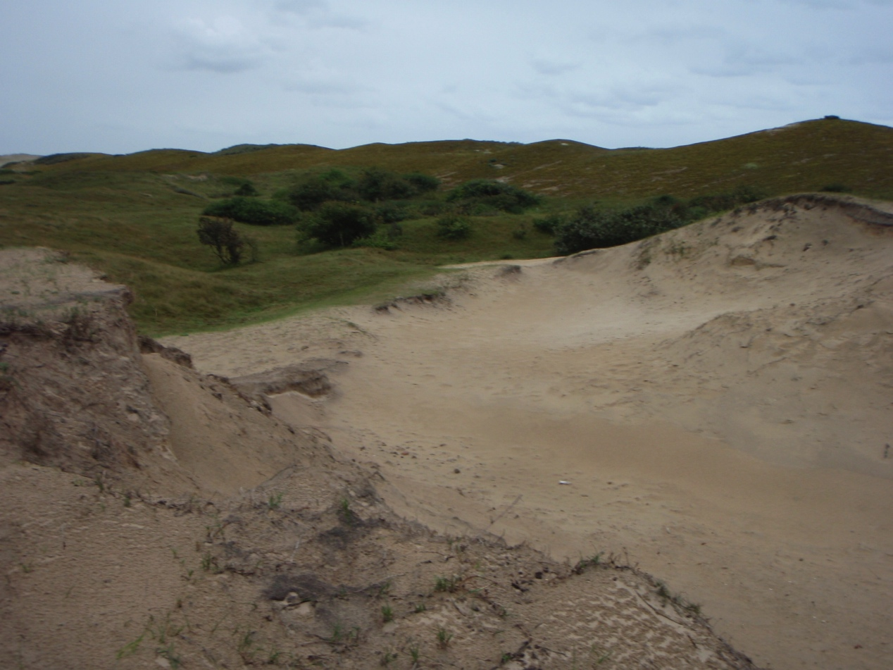
Uitgestoven duin nabij 3C

Op locatie 4D lag een dood konijn binnen de omheining van de meetlocatie. Hier was ook een konijnenhol aanwezig aan de rand van de omheining.

Raai 5 is in 2012 opgenomen door Hans Inberg. Verder zijn alle vegetatie-opnamen gemaakt door Liesbeth Leusink. Zij heeft ook de mossen gedetermineerd, die niet in het veld herkenbaar waren. Determinatie leverde geen problemen op.

De data van de vegetatie-opnamen zijn gecontroleerd door Jan Reitsma. Hierbij is gelet op:
- volledigheid kopgegevens
- bedekkingssom en hoogte van vegetatielagen
- bijzondere soorten. Als hulpmiddel is de totale soortenlijst van het gebied gebruikt die in het kader van het deelproject 11 (Flora) is samengesteld;
- logische soortensamenstelling (expert judgement, vegetatiekennis).

De mosbedekking kan sterk verschillen onder hetzij droge, hetzij vochtige omstandigheden. Onder droge omstandigheden is ingeschat wat de bedekking onder vochtige omstandigheden zou zijn. Overigens zijn onder droge omstandigheden niet alle mossen even makkelijk vindbaar. Door met een spuitflesje met water het mos hier en daar nat te spuiten, zijn toch bijna alle mossoorten wel terug te vinden.

In 2013 is het voorjaar lang koud gebleven. Dit bleek gunstig voor het opnemen van de vegetatie, omdat veel eenjarigen aanwezig waren. Omdat de E-locaties pas in september 2013 zijn opgenomen, waren hier de voorjaarsannuellen goeddeels afwezig.

N.B. Het verdient sterk de voorkeur om de definitieve gegevens later in de winter (januari, februari) op te leveren. Direct na het veldseizoen (oktober, november) is praktisch moeilijk haalbaar.



Culemborg, 11 oktober 2013.
Pr. Nr. 11-352. Samenstellers: Jan Reitsma, Gerlof Hoefsloot & Liesbeth Leusink

